BÀI TẬP VỀ NHÀ:
Bài 1:
bai toan den giao thong: sau khi nhan start, den do chay trong vong 10s, sau do den vang chay trong vong 2s, sau do den xanh chay 10s va lap lai chu trinh. Luu y, khi den do chay den giay thu 5 thi Q0.2=1, khi den xanh chay den giay thu 5 thi Q0.3 =1, sau 1 chu trinh nhu vay th 1 counter se dem len 1, khi counter dem den 4 lan thi dung toan bo he thong va out ra tin hieu MDxx=4.
Bài 2:
Tự tìm hiểu và viết 1 hàm con sử dụng giống như hàm SCALE trong plc s7 1200
Bài 3:
Tự nghĩ ra 1 chương trình hoặc tự tìm ra đề bài cho mình để tự luyện tập các kiến thức hôm qua đã dạy.
Bài tập về nhà thì các bạn cứ tham khảo trong tài liệu mình đã share thôi, các bạn ko làm bài của mình mà làm chỗ nào cũng đc miễn là bạn thực hành ddc những thứ đã học là được rồi.
ÔN TẬP
Các bạn tự làm cho mình 3 cái này vào 1 bản word, sau đó mình sẽ xem để thấy các bạn hiểu sai ở đâu và sẽ đưa ra bản word chuẩn cuối cùng
- Cách nạp chương trình cho plc s7 1200 thật từ PC xuống PLC
- Cách upload chương trình từ PLC lên máy tính
- Cách monitor quan sát sự hoạt động của PLC
BÀI TẬP CÓ THỂ THAM KHẢO THÊM
Bài 1: Cánh tay robot gắp hàng
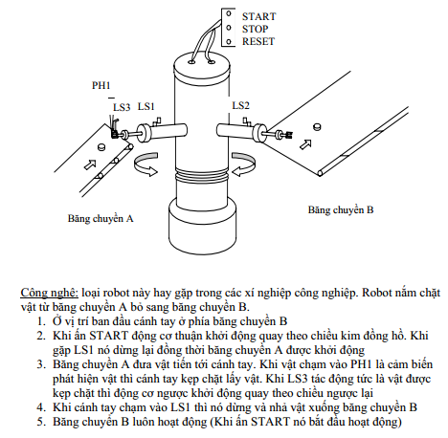
Bài 2: Cầu trục
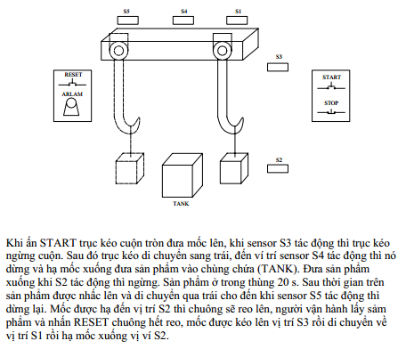
Bài 3: đèn giao thông
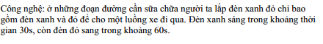
Bài 4: pha trộn màu sơn
